1.1. План – схема района расположения МДОУ «Детского сада № 50» № 50, пути движения транспортных средств,
Приложение1 к паспорту дорожной безопасности муниципального образовательного учреждения
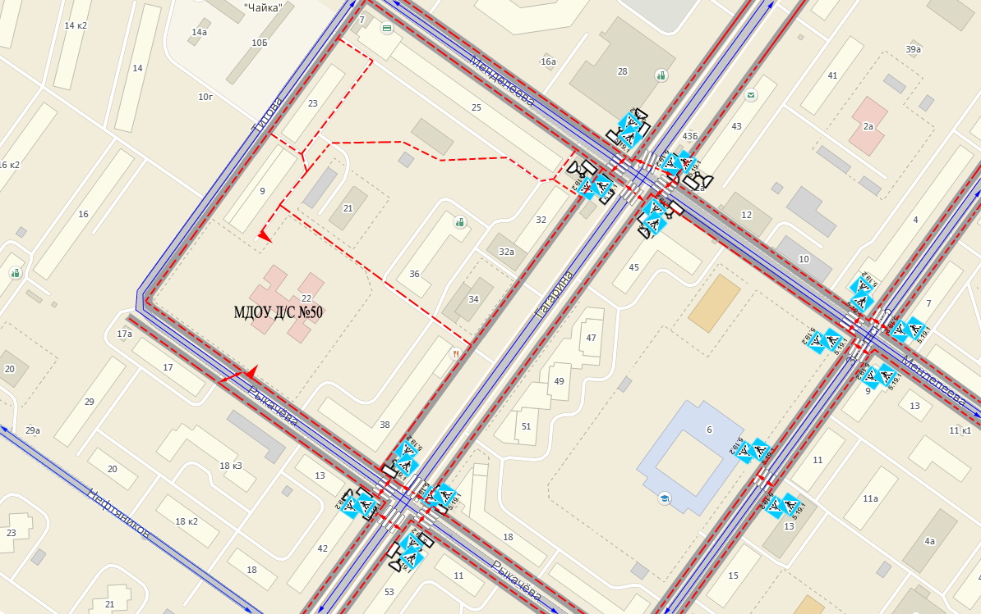
воспитанников их родителей (или законных представителей)

1.2. План-схема организации дорожного движения в непосредственной близости от МДОУ «Детский сад № 50» с размещением соответствующих технических средств, маршруты движения воспитанников их родителей (или законных представителей)
и расположение парковочных мест

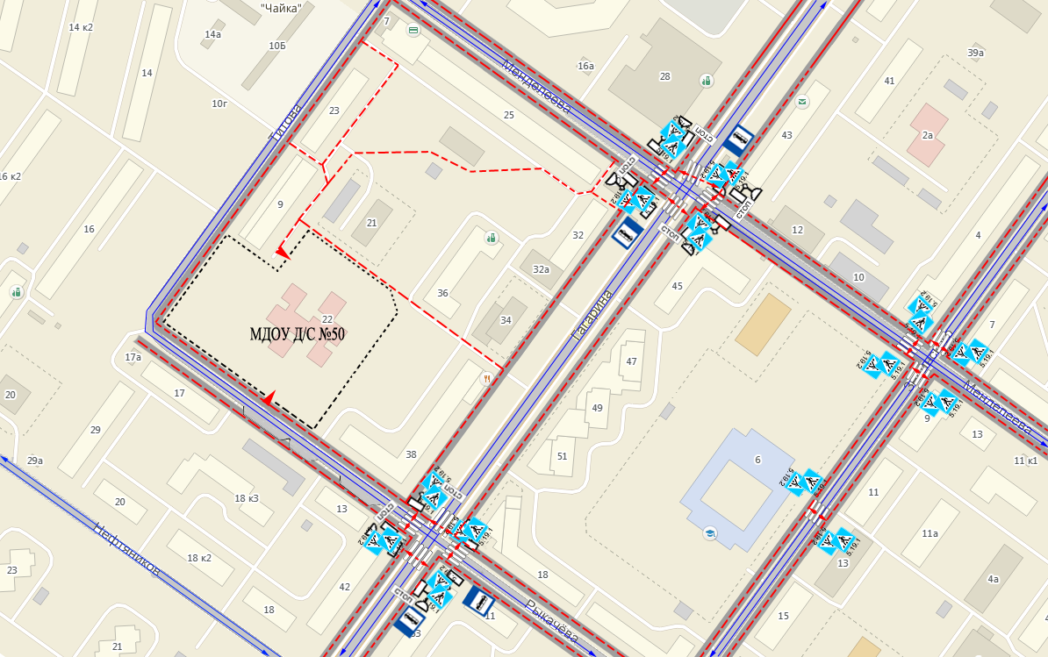
Условные обозначения
- жилая застройка - направление движения транспортного потока
- проезжая часть - комбинированный транспортно – пешеходный светофор
- тротуар - пешеходный светофор

направление движения детей от остановок маршрутных транспортных средств

ограждение образовательного учреждения

1.3. План-схема движения транспортных средств к местам разгрузки/погрузки и рекомендуемые пути передвижения воспитанников их родителей (или законных представителей) по территории дошкольного образовательного учреждения (разрабатывается в ОУ).

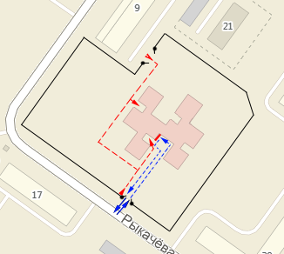
Условные обозначения

Въезд/ выезд грузовых
транспортных средств

движение грузовых
транспортных средств
по территории
образовательного учреждения

движение детей и подростков
на территории образовательного учреждения

место разгрузки/погрузки

